Итоги участия в конкурсе «Лучший урок по финансовой грамотности»
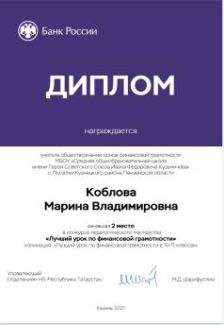
Конкурс «Лучший урок по финансовой грамотности» проходил с 1 августа по 31 октября 2021 года. Его организатором выступил Казанский федеральный университет совместно с отделением Банка России, управлением Роспотребнадзора и при поддержке министерства образования и науки республики Татарстан.
Конкурс прошел в шести номинациях: «Лучший урок по финансовой грамотности в 1-4 классах»; «Лучший урок по финансовой грамотности в 5-9 классах», «Лучший урок по финансовой грамотности в 10-11 классах», «Лучший урок по финансовой грамотности в профессиональных образовательных организациях», «Ловушки мошенников: как распознать и защитить свои финансы», «За системный подход в повышении уровня финансовой грамотности обучающихся».
Заявки на участие подавали 200 педагогов из Татарстана и других субъектов РФ, в том числе из Алтайского края, Санкт-Петербурга, Тамбовской, Омской, Пензенской, Саратовской, Ульяновской областей, республики Марий Эл, Чувашии.
Второе место в номинации «Лучший урок по финансовой грамотности в 10-11 классах» завоевала учитель обществознания МБОУ СОШ с.Посёлки Коблова Марина Владимировна.
ПОЗДРАВЛЯЕМ!!!!!

